Verkeersbesluit gemeente Eersel Hoolhof 54 Eersel

Laadpaal ten behoeve van elektrisch rijden op parkeerplaats bij Hoolhof 54 Eersel

Burgemeester en wethouders van de gemeente Eersel

gelet op:
de bepalingen in de Wegenverkeerswet 1994, het Reglement Verkeersregels en Verkeerstekens (RVV) 1990, het Besluit Administratieve Bepalingen inzake het wegverkeer (BABW) en de Algemene wet bestuursrecht (Awb);

overwegende:
- dat er is een verzoek is ingediend voor het plaatsen van een oplaadpaal en het aanwijzen van twee parkeerplaatsen voor het opladen van elektrische voertuigen op de parkeerplaats bij Hoolhof 54 te Eersel;
- dat in deze behoefte niet kan worden voorzien door reeds aanwezige oplaadpalen in de nabije omgeving of door parkeer- en oplaadmogelijkheden op eigen terrein;
- dat de gemeente de visie van de provincie Noord-Brabant onderschrijft om elektrische mobiliteit te ondersteunen;
- dat dit besluit bijdraagt aan het waarborgen van de bruikbaarheid van de weg en het voorkomen of beperken van hinder, overlast en schade door het verkeer;
- dat over dit besluit overleg heeft plaatsgevonden met de Politie;
- dat de genoemde weg in beheer is bij en gelegen binnen de gemeentegrenzen van de gemeente Eersel;

BESLUIT:

- een oplaadpaal aan te brengen op de parkeerplaats bij Hoolhof 54 Eersel en hiervoor twee parkeerplaatsen aan te wijzen als parkeerplaats voor alleen het opladen van elektrische voertuigen nabij huisnummer 54 als aangeduid op onderstaande tekening;
- dit besluit kenbaar te maken aan de weggebruikers door middel van het plaatsen van bord E4 uit bijlage I van het Reglement verkeersregels en verkeerstekens 1990 met onderbord met daarop de tekst ‘alleen voor opladen elektrische voertuigen’;
- dit verkeersbesluit treedt in werking op de dag na bekendmaking en wordt geëffectueerd op het moment dat het verkeersbord wordt geplaatst.

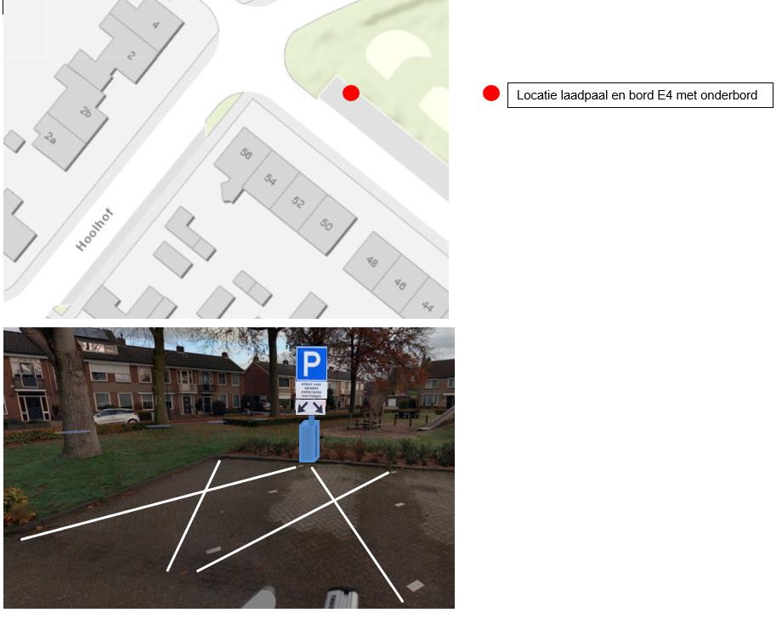

Eersel, 13 augustus 2021

Namens burgemeester en wethouders van Eersel,

Mevrouw N.H. Geerars
Hoofd Afdeling Ontwikkeling

Rechtsmiddelen:
Tegen dit besluit kunnen belanghebbenden ingevolge de Algemene wet bestuursrecht binnen zes weken na datum van uitgifte van de publicatie, waarin dit besluit bekend is gemaakt, schriftelijk bezwaar aantekenen bij burgemeester en wethouders van Eersel, Postbus 12, 5520 AA Eersel.

